# Synchronisierung Oracle CRM on Demand mit Outlook

## Eintragen der Verbindungs-Daten

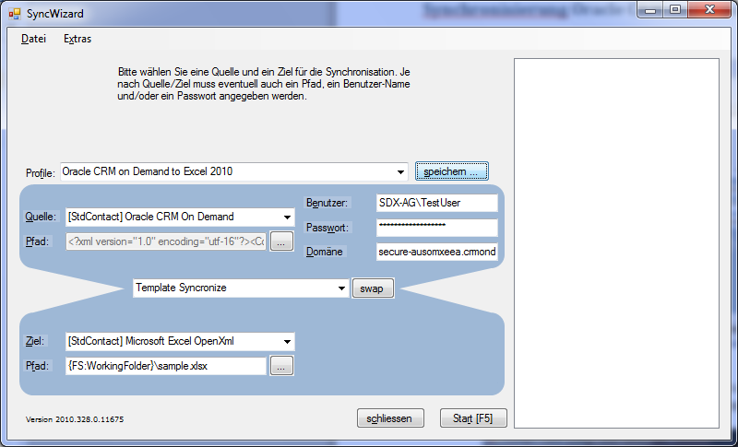

Quelle: Oracle CRM On Demand

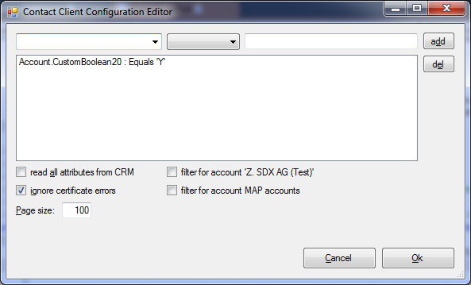Pfad: <ContactClientConfigurationData><FilterList>…</ContactClientConfigurationData>  
Der Connector verwendet eine dialog-unterstützte Konfiguration über eine XML Struktur:

In diesem Dialog sollte eine “vernünftige” Page size gewählt warden. Dies ist die Anzahl der Datensätze, welche mit einer Anfrage vom Server geholt werden. Oracle erlaubt maximal 100, 20 haben sich als stabiler Wert erwiesen. Über die oberen Steuerelemente last sich eine Filterbedingung auswählen. Links sind in einer Dropdown-Box die möglichen Attribute für Contacts und Accounts aufgeführt, in der Mitte die Vergleichsoperatoren (hier wird die Schreibweise aus der Oracle CRM Dokumentation verwendet – „~LIKE“ wird also als „not like“ interpretiert) und rechts daneben das Eingabefeld für den Wert, mit dem verglichen werden soll.

Benutzer: Benutzer-Name für Oracle CRM on Demand – z.B. „SDX-AG/SampleUser“

Passwort: Passwort des Benutzers. Das Passwort wird beim Speichern des Profils benutzerspezifisch verschlüsselt – nur der Benutzer, der das Profil gespeichert hat, kann es wieder entschlüsseln.

Domäne: Kundenspezifische Anmelde-Domäne innerhalb von Oracle CRM – z.B.   
secure-ausomxeea.crmondemand.com

Template: „Template Synchronize“. Das Template definiert den Workflow während der Verarbeitung (Export aus Oracle, Export aus Outlook, Matching, Attribut-Abgleich, Import in Outlook…).

Ziel: Entweder „Microsoft Outlook 2007“ (dies ist der Connector für Microsoft Outlook, der am besten getestet ist) oder „Microsoft Exchange Web Services via Managed API“ (in der allgemeinen Dokumentation ist dieser Connector genauer beschrieben).

Pfad: Für „Microsoft Outlook 2007“ ist dies der vollständige Pfad zum Kontakte-Verzeichnis innerhalb von Outlook (z.B. „\\TestAccount\Kontakte\Collected Contacts“) – kann leer gelassen werden, um den Standard-Kontakte-Ordner zu nutzen; die Zeichenfolge „ask“ führt zu einem Auswahl-Dialog des Ziel-Pfades (dieser wird aber nicht gespeichert).

Das Profil kann jetzt gespeichert werden. Die Speicherung erfolgt standardmäßig im Ordner {Benutzerprofil}\AppData\Roaming\SemSyncManager\Work\SyncLists. Suche nach Profilen für die Anzeige im Programm wird dieser Ordner und der Unterordner SyncLists im Installations-Verzeichnis durchsucht. Die Dateiendung DSyncList wird beim Speichern automatisch angehängt.

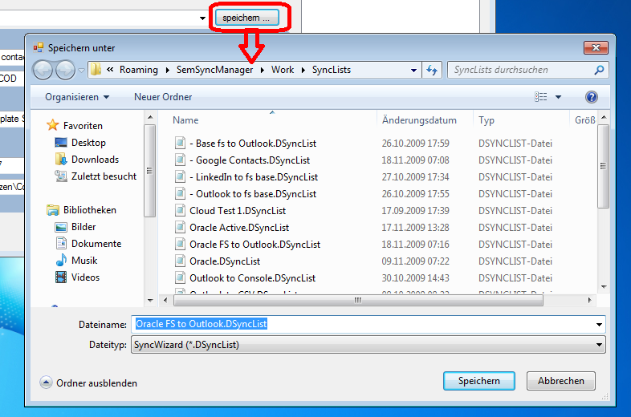

## Synchronisierung direkt mit Exchange

Alternativ zum Outlook-Connector existiert auch noch der Connector „Microsoft Exchange Web Services via Managed API“; dieser Connector nutzt das Exchange Web Services Interface über die Managed API und ist noch nicht besonders intensiv getestet. Als „Pfad“ kann bei diesem Konnektor folgendes eingetragen werden:

* Eine Kombination aus EWS-URL und Ziel-Ordner-Name

Z.B.: <https://exchange.domain.com/ews/exchange.asmx>|Oracle

In diesem Beispiel wird die URL zum Exchange Web-Service von dem Ordner-Namen „Oracle“ durch ein Pipe-Zeichen „|“ getrennt angegeben. Die Angabe des Ordner-Namens ist optional – wird der Name nicht angegeben, dann wird der Standard-Kontakt-Ordner des Accounts verwendet (in diesem Fall muss aber trotzdem das Pipe-Zeichen „|“ angegeben werden).

* Eine Kombination aus Email-Adresse und Ziel-Ordner-Name

Z.B.: [klaus.mustermann@sdx-ag.de](mailto:klaus.mustermann@sdx-ag.de)|Oracle

In diesem Beispiel wird die E-Mail-Adresse eines Exchange-Accounts von dem Ordner-Namen „Oracle“ durch ein Pipe-Zeichen „|“ getrennt angegeben – wird der Name nicht angegeben, dann wird der Standard-Kontakt-Ordner des Accounts verwendet (in diesem Fall muss aber trotzdem das Pipe-Zeichen „|“ angegeben werden).

* Nur der Namen des Ordners, ohne Pipe-Zeichen „|“

Z.B.: Oracle

In diesem Fall muss die URL zum Exchange Web-Service in der app.config als „ExchangeWSMA-Connector-ServerUrl“ konfiguriert werden.

Die Überprüfung eines SSL-Zertifikats ist im aktuellen Entwicklungs-Zustand des Connectors deaktiviert.

## Besonderheiten im Oracle CRM-Connector

Folgende Konfigurations-Möglichkeiten bietet der Connector:

<add key="Oracle CRM On Demand-GetAllAttributes" value="true" />

Liest aus den Kontakt-Daten alle Attribute aus und speichert die nicht gemappten Attribute in der Eigenschaft SourceSpecificAttributes der Kontakt-Klasse. Dieser Wert wird durch eine im Profil gespeicherte Konfiguration überschrieben.

<add key="Oracle CRM On Demand-PageSize" value="20" />

Spezifiziert die Anzahl der Kontakte, die pro http-Request von Oracle CRM on Demand gelesen werden. Der Standard- und Maximal-Wert ist 100 (= 100 Kontakte je http-Request). Er sollte dann angepasst werden, wenn alle Attribute gelesen werden (20 hat sich als stabil erwiesen) oder Timeout-Exceptions zu Abbrüchen führen. Dieser Wert wird durch eine im Profil gespeicherte Konfiguration überschrieben.